DALLMER Rohrbelüfter DallVent WE, weiß, DN 50/DN 70

Dallmer

Eigenschaften

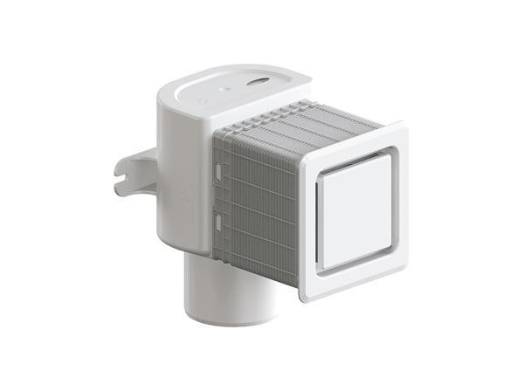

GTIN:

4001636850140

HAN:

850140

Werkstoff

Kunststoff

Nennweite DN

50,00 - 70,00